**Péages ferroviaires 2024-2026 : l’ART rend de nouveau un avis favorable**

Publié le 16 septembre 2024par Frédéric Fortin , Epique Communication pour Localtis   
Transport et mobilité décarbonée

**L’Autorité de régulation des transports (ART) vient de rendre un avis favorable à la nouvelle proposition de péages ferroviaires 2024-2026 émise par SNCF Réseau. Une nouvelle copie qui reste sur le fond identique à la précédente, laquelle n’avait été annulée au début de l’année par le Conseil d’État que pour des raisons de procédure. Sous ce feu vert, pointe néanmoins la critique d’une "exception française" qui fait peser l’essentiel des coûts de gestion de l’infrastructure ferroviaire sur ses utilisateurs.**

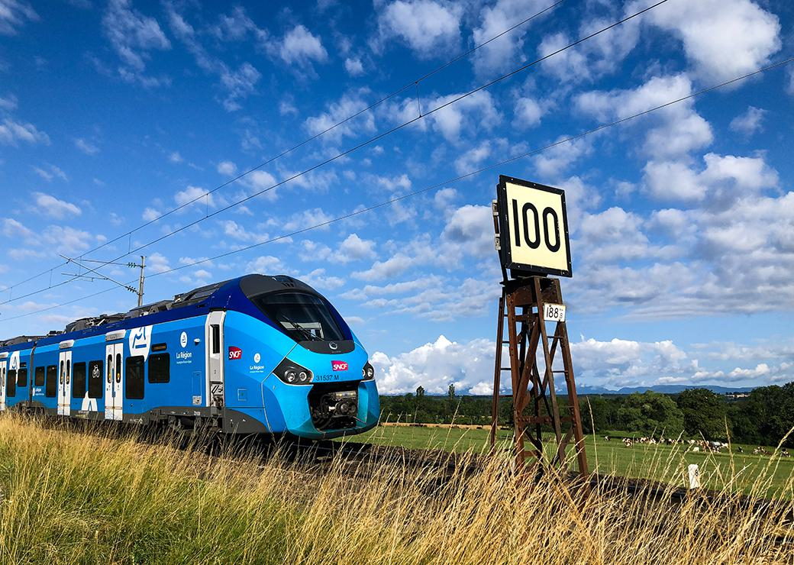

© julien leiv - stock.adobe.com

Sans surprise, l’Autorité de régulation des transports (ART) a rendu, le 5 septembre dernier, un [avis (Lien sortant, nouvelle fenêtre)](https://eur03.safelinks.protection.outlook.com/?url=https%3A%2F%2Fwww.autorite-transports.fr%2Fwp-content%2Fuploads%2F2024%2F09%2Favis-n-2024-060_projetvnc.pdf&data=05%7C02%7CAnne.Lenormand%40caissedesdepots.fr%7Cd19e9fbbe9c24a658cdf08dcd63b466e%7C6eab6365819449c6a4d0e2d1a0fbeb74%7C0%7C0%7C638620797301348156%7CUnknown%7CTWFpbGZsb3d8eyJWIjoiMC4wLjAwMDAiLCJQIjoiV2luMzIiLCJBTiI6Ik1haWwiLCJXVCI6Mn0%3D%7C0%7C%7C%7C&sdata=ZJmQA0XQsoeA8jaDYQ8wJDOiBh7Z0lSH7vMM99phAyQ%3D&reserved=0) favorable, avec quelques réserves, aux redevances d’utilisation de l’infrastructure du réseau ferré national proposées par SNCF Réseau pour les horaires de service 2024-2026.

Sans surprise car, comme le souligne l’ART, la nouvelle proposition de SNCF Réseau "n’emporte pas de modification substantielle par rapport à la dernière offre tarifaire" que l’agence avait validée en 2023, mais qui avait été annulée, le 5 mars dernier, par le Conseil d’État, à la demande de huit régions. Ladite annulation avait en effet été motivée non par des raisons de fond, mais seulement pour irrégularité de la procédure de fixation des tarifs : un défaut de transparence, d’une part ; une insuffisante prise en compte des observations des autorités organisatrices de transport, d’autre part (voir [notre article](https://www.banquedesterritoires.fr/peages-ferroviaires-le-conseil-detat-donne-raison-huit-regions-contre-sncf-reseau) du même jour).

**Une validation…**

L’ART relève ainsi que la nouvelle offre de SNCF Réseau s’inscrit "toujours dans le cadre d’un rattrapage du coût complet décidé par l’État". Au grand dam des régions (voir [notre article](https://www.banquedesterritoires.fr/cout-des-peages-ferroviaires-les-regions-contre-le-maintien-dun-projet-daugmentation-sans-precedent) du 20 juin), **les tarifs augmentent bien d’environ 8% par rapport à 2023, pour s’élever en 2024 à plus de 7 milliards d’euros.** Si l’ART concède que les niveaux de péages proposés "demeurent élevés", voire "très élevés", et sont "sensiblement supérieurs à ce qui se pratique majoritairement en Europe", elle les juge néanmoins "cohérents avec les objectifs du contrat de performance 2021-2030 conclu entre l’État et SNCF Réseau et avec l’inflation constatée". Lequel contrat de performance a, pour mémoire, été particulièrement décrié – notamment par la Fédération nationale des associations d'usagers des transports (Fnaut) - voir [notre article](https://www.banquedesterritoires.fr/contrat-de-performance-etat-sncf-reseau-pour-la-fnaut-le-compte-ny-est-pas) du 10 janvier 2022 -, mais aussi par l’ancien président de l’ART, Bernard Roman (voir [notre article](https://www.banquedesterritoires.fr/pour-lart-louverture-la-concurrence-peut-faire-decoller-le-train-si-lon-desserre-les-freins) du 16 février 2022) – et ce, principalement en raison du coût de ces péages.

**… non dépourvue d’épines**

Sous la validation formelle, pointe d’ailleurs la critique. **Dans le corps de son avis, l’ART souligne notamment que le choix, pour les services librement organisés de transport de voyageurs, "de faire peser une très large part de la couverture du coût complet de gestion de l’infrastructure ferroviaire sur ses utilisateurs […] apparaît comme une exception française"**. Et dans l’annexe 2 de son avis, consacrée aux "principes de tarification optimaux pour l’infrastructure ferroviaire d’après la théorie économique", elle juge que des trois approches qui existent pour procéder au recouvrement des coûts fixes, celle prévoyant le financement par les pouvoirs publics "constitue une solution optimale" ; mais relève que "ce n’est pas la voie qui a été choisie par l’État en France". Et l’ART de réitérer en conséquence "son appel à l’amélioration de la tarification des péages […] afin que l’objectif de couverture du coût complet ne s’oppose pas à une utilisation effective et optimale du réseau".

**Réserves et recommandations**

Pour le service 2024-2026, l’ART demande en outre la correction des montants des redevances de marché de cinq autorités organisatrices de transport – parmi lesquelles la Normandie, la Bretagne, le Grand Est et Provence‑Alpes‑Côte d’Azur –, "dont certains paramètres de calcul doivent être rectifiés".

Elle dresse par ailleurs plusieurs recommandations pour le cycle 2027-2029, notamment "une amélioration de la lisibilité et du caractère auditable du modèle de couverture des coûts" des services conventionnés, l’approfondissement des "travaux d’affectation des coûts dédiés au transport régional et des coûts mutualisés de gestion de l’infrastructure aux services conventionnés de transport ferroviaire entre les AOT", la mise en place "d’une organisation permettant d’optimiser la politique d’achat d’électricité" ou encore une refonte "en profondeur" du système de tarification des systèmes d’information.

<https://www.banquedesterritoires.fr/peages-ferroviaires-2024-2026-lart-rend-de-nouveau-un-avis-favorable?pk_campaign=newsletter_hebdo&pk_kwd=2024-09-20&pk_source=Actualit%C3%A9s_Localtis&pk_medium=newsletter_hebdo>